1교시 - 복습
모두 스냅샷으로 초기화
# owasp top 10

rocky9-1
# dns 주소도 바꿔줘야 함 10.0.0.11
dnf install -y dhcp-server # dhcp 설치
vi /etc/dhcp/dhcpd.conf
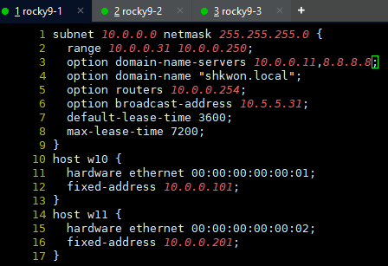

dnf install -y bind bind-utils bind-libs

vi /etc/named.conf
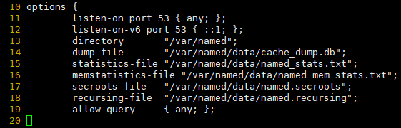
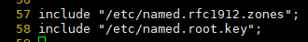
# DNSSEC = root.key

vi /etc/named.rfc1912.zones
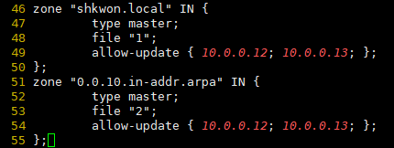

cp /var/named/{named.localhost,1}
cp /var/named/{named.loopback,2}
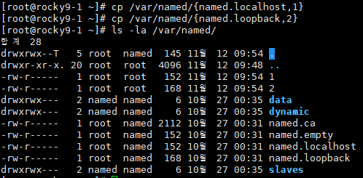

vi /var/named/1
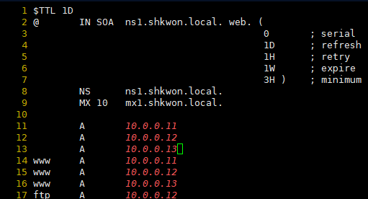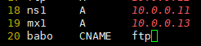

vi /var/named/2
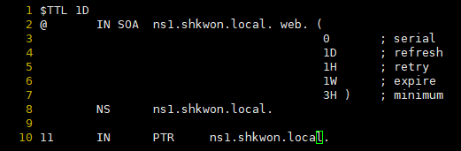
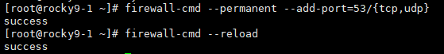

dnf install -y httpd

vi /var/www/html/index.html
<html>
<body>
<h1>SHKWON-WEBSERVER-1</h1>
<body>
</html>
firewall-cmd --permanent --add-port=80/tcp
firewall-cmd --reload
systemctl start httpd
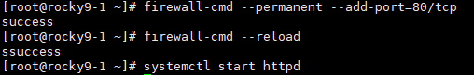

rocky9-2
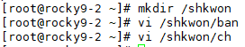
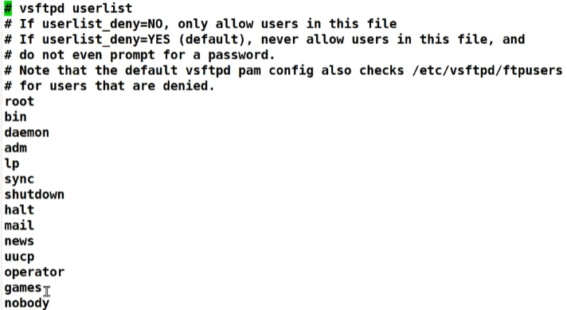
# userlist_enable=YES

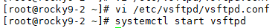
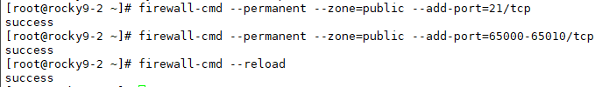

dnf install -y httpd

vi /var/www/html/index.html
<html>
<body>
<h1>SHKWON-WEBSERVER-2</h1>
<body>
</html>
firewall-cmd --permanent --add-port=80/tcp
firewall-cmd --reload
systemctl start httpd
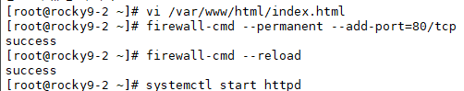

rocky9-3
dnf install -y httpd

vi /var/www/html/index.html
<html>
<body>
<h1>SHKWON-WEBSERVER-3</h1>
<body>
</html>
firewall-cmd --permanent --add-port=80/tcp
firewall-cmd --reload
systemctl start httpd
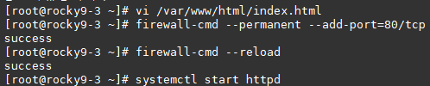

W10 & W11
ipconfig /release
ipconfig /renew

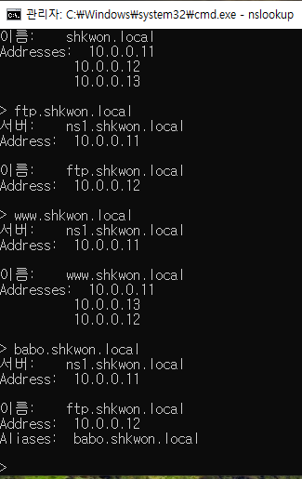

2교시
보조 DNS 구성
# zone 구성만 제대로 하기

rocky9-2
dnf install -y bind bind-utils bind-libs

vi /etc/named.conf
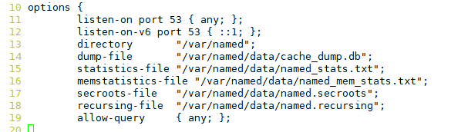

vi /etc/named.rfc1912.zones
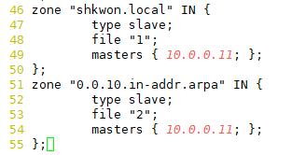

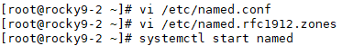
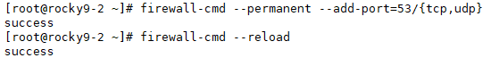

w11
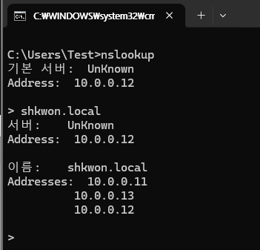

rocky9-1
vi /var/named/1
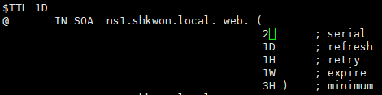
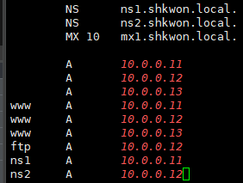
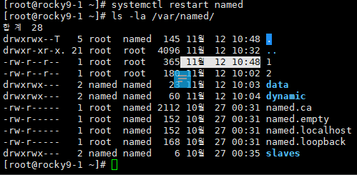
vi /var/named/2
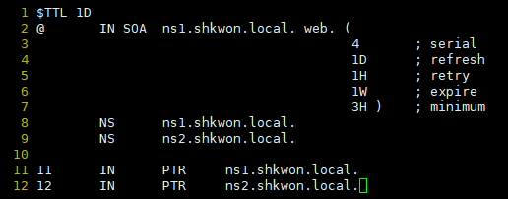
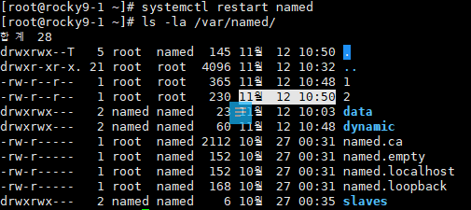

rocky9-2
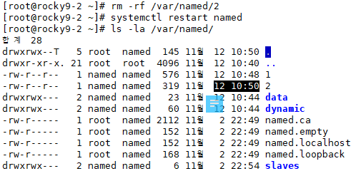

w11
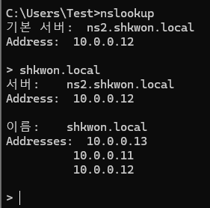

rocky9-1
/var/named/1
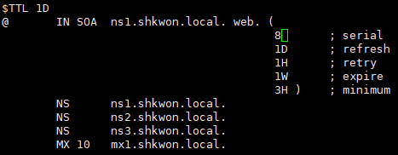
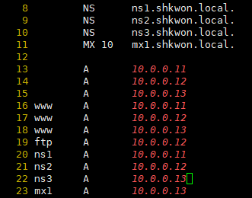
vi /var/named/2
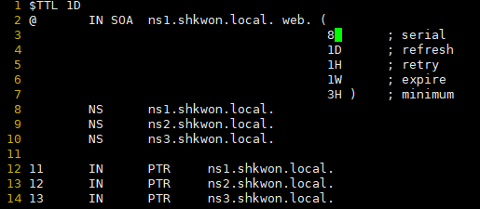
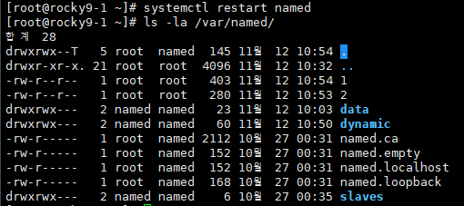

rocky9-2
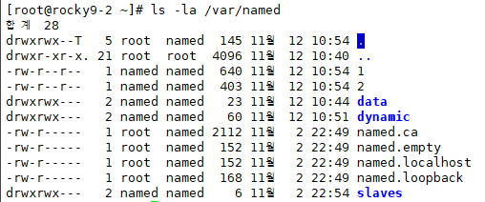

rocky9-3
dnf install -y bind bind-utils bind-libs

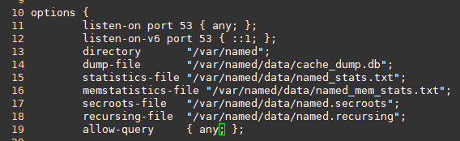

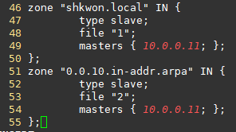

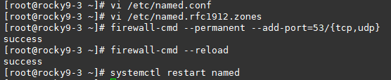
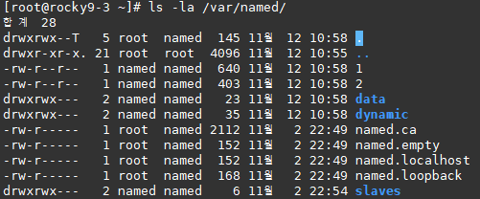
w10
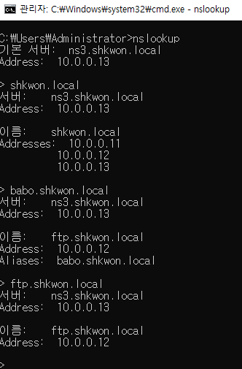

3교시 & 4교시 - 복습

rocky9-1 # dhcp, DNS, httpd
dnf install -y dhcp-server bind bind-utils bind-libs httpd
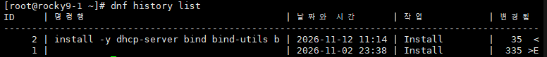

vi /etc/dhcp/dhcpd.conf
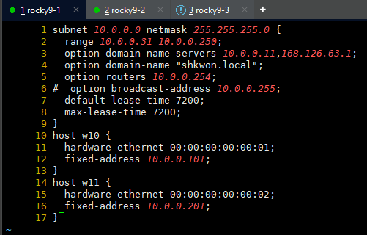
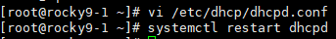
vi /var/www/html/index.html
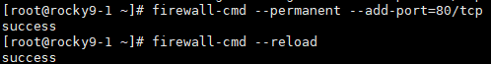

rocky9-2
dnf install -y vsftpd bind bind-utils bind-libs httpd
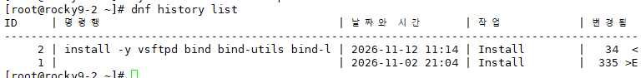

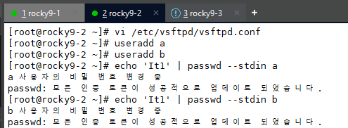

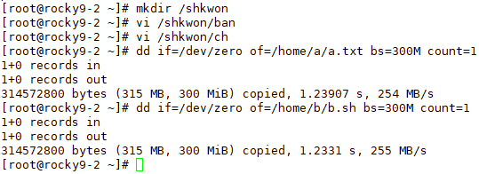

vi /etc/vsftpd/vsftpd.conf
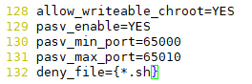
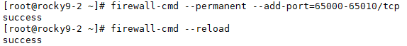
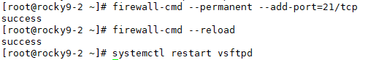
vi /var/www/html/index.html
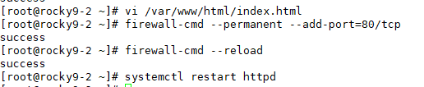

rocky9-3
dnf install -y bind bind-utils bind-libs httpd
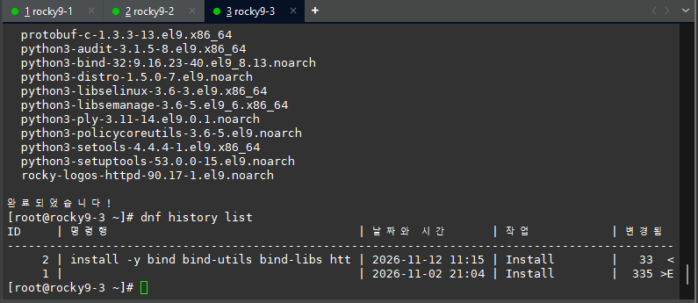
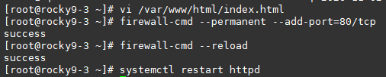

DNS 구성
vi /etc/named.conf
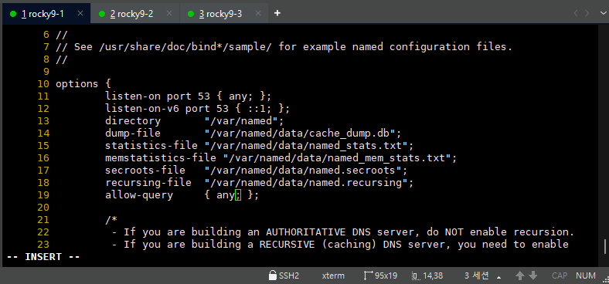

vi /etc/named.rfc1912.zones
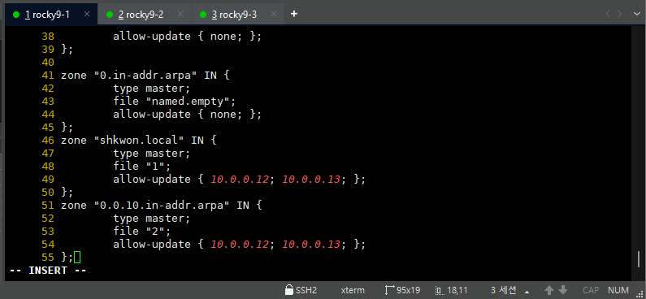

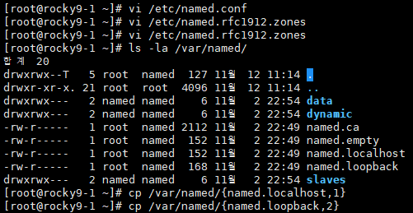

vi /var/named/1
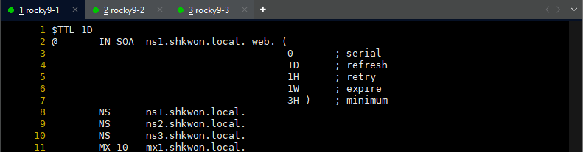

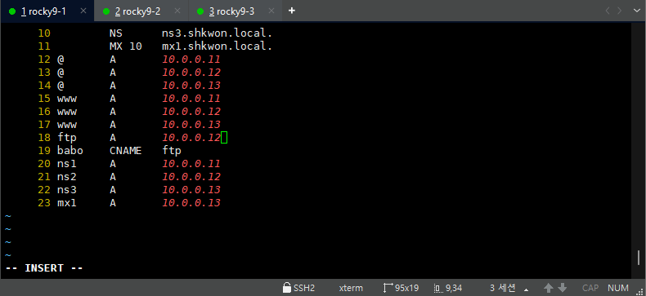

vi /var/named/2
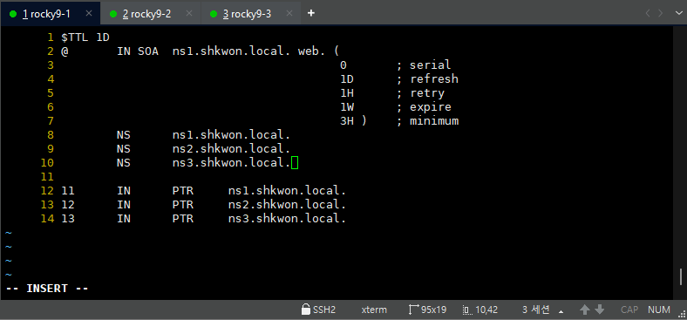
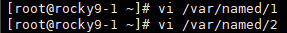
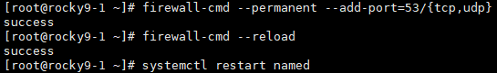
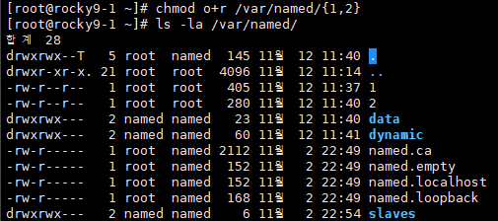

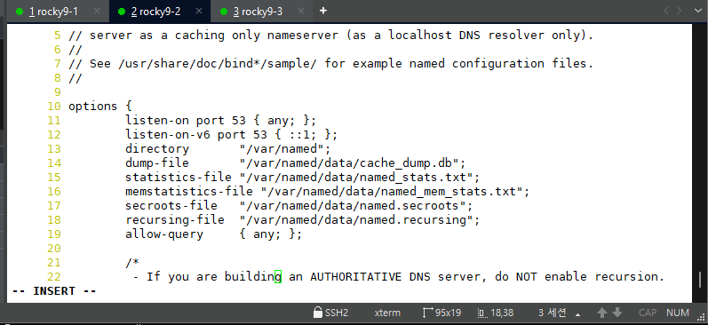
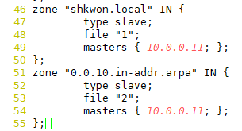
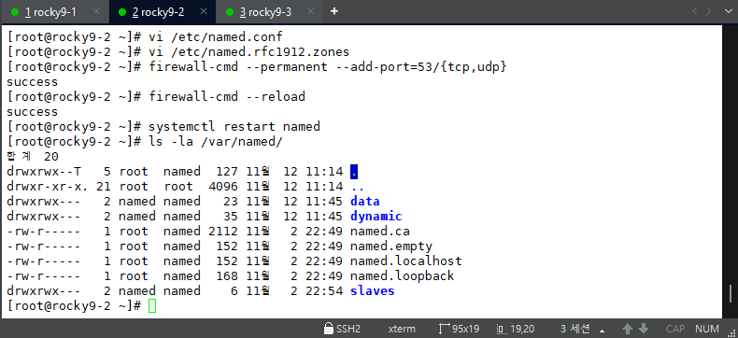

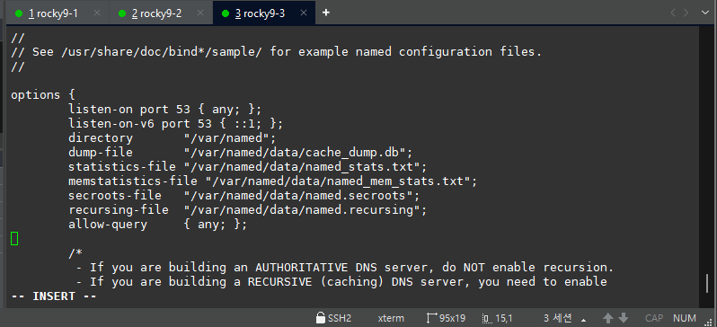
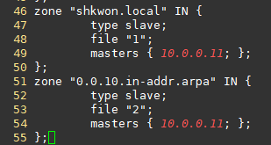
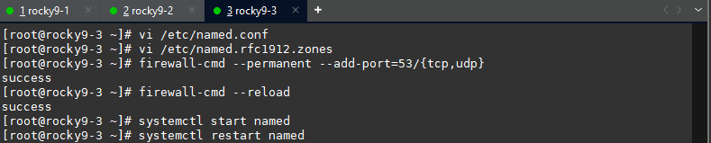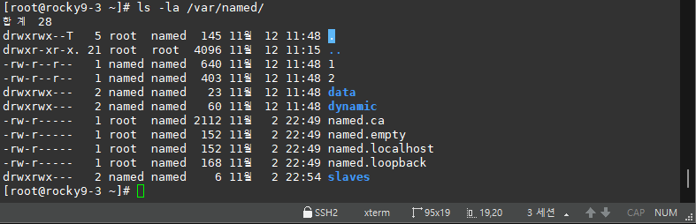

w10 & w11
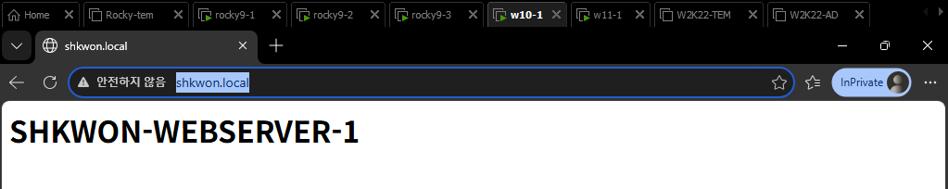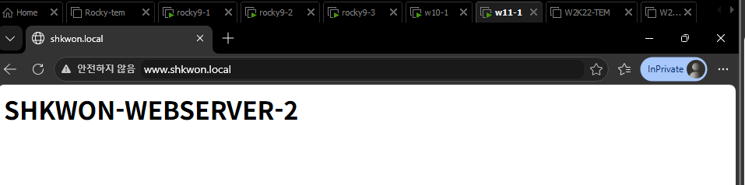

5교시
Windows DNS Server
W2K22-AD
실행 gpedit.msc
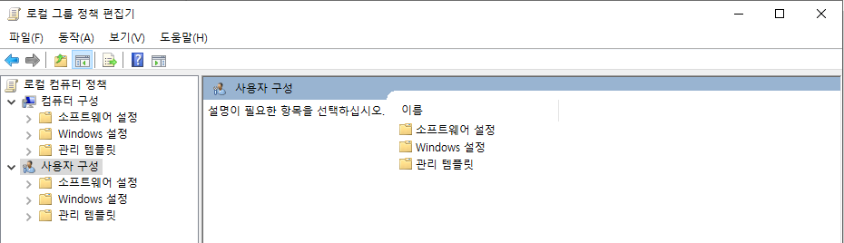
컴퓨터 구성 - Windows 설정 - 보안 설정 - 계정 정책 - 암호 정책

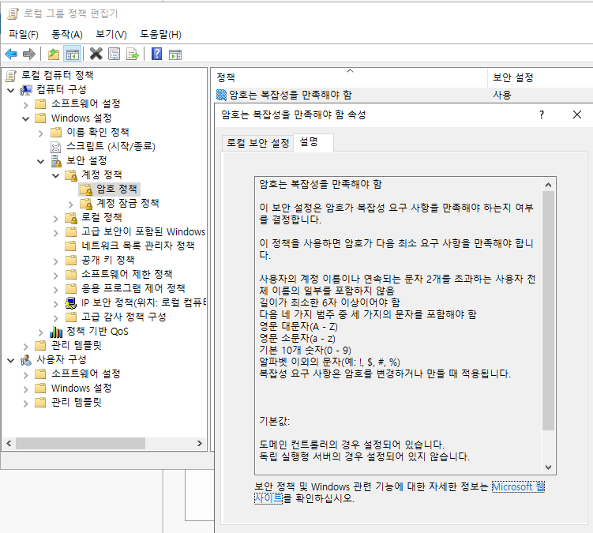
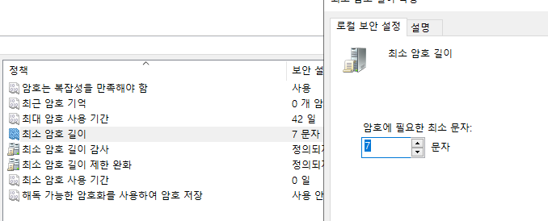
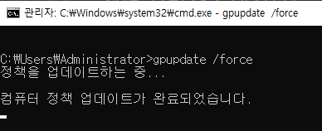

실행 - compmgmt.msc
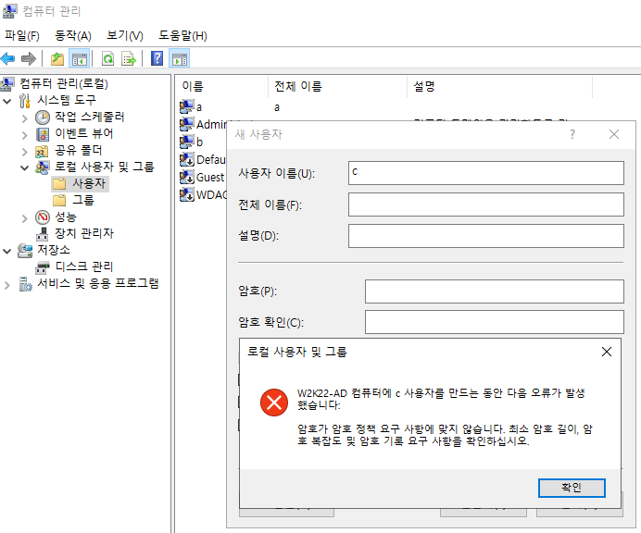
# Windows 해킹 - AD 해킹
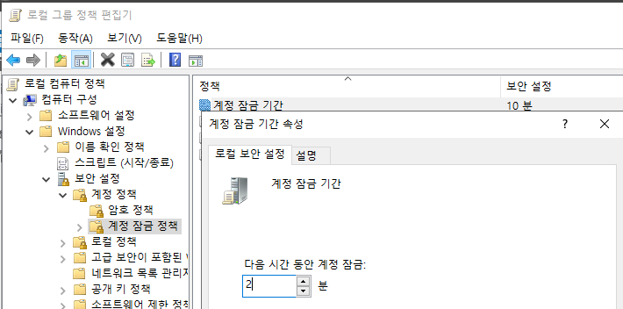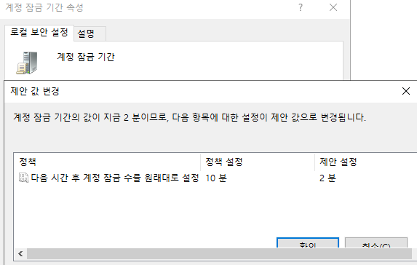
최종 설정
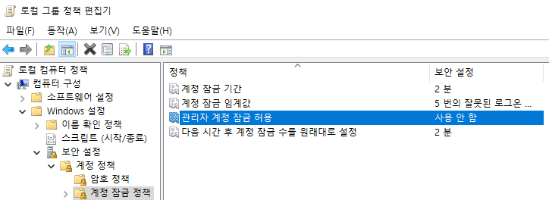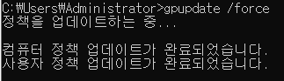
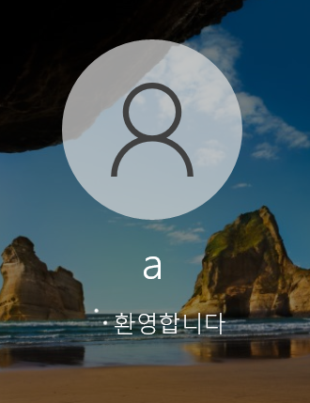
# 비밀번호 It2 로 5번 틀림
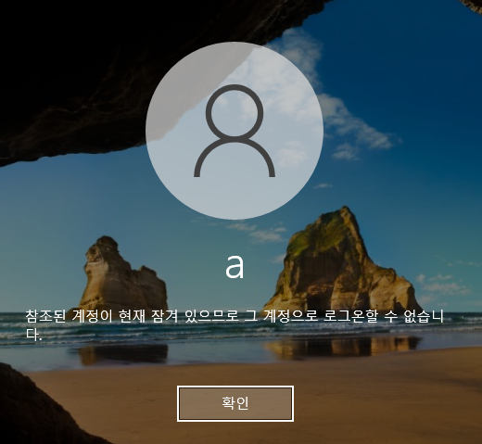

W2KK-MEM2
실행 - gpedit
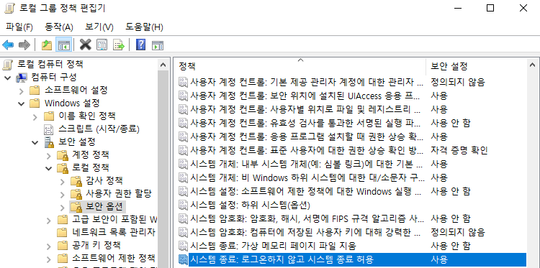
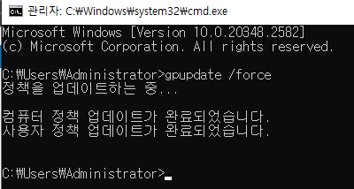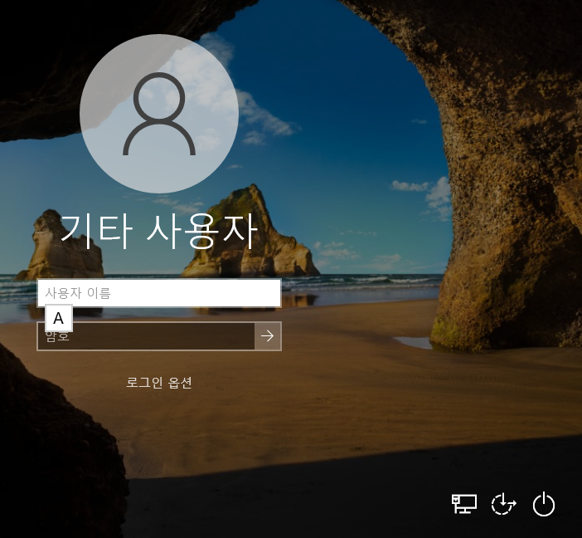
# 시스템 종료 버튼 나타남
ㅁ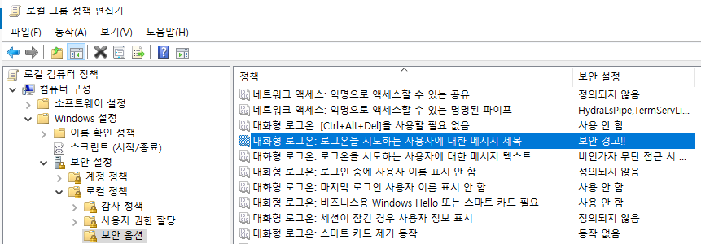
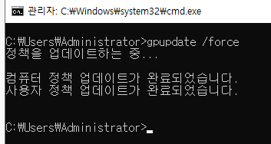

로그아웃 후 로그인 시
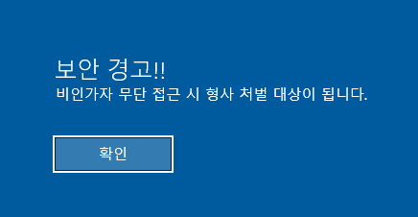

W2K22-AD
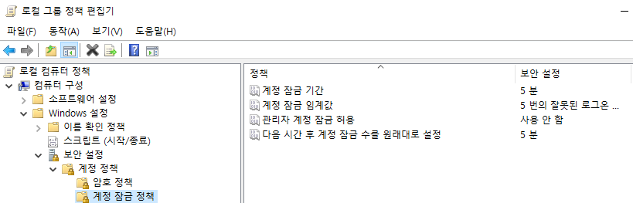
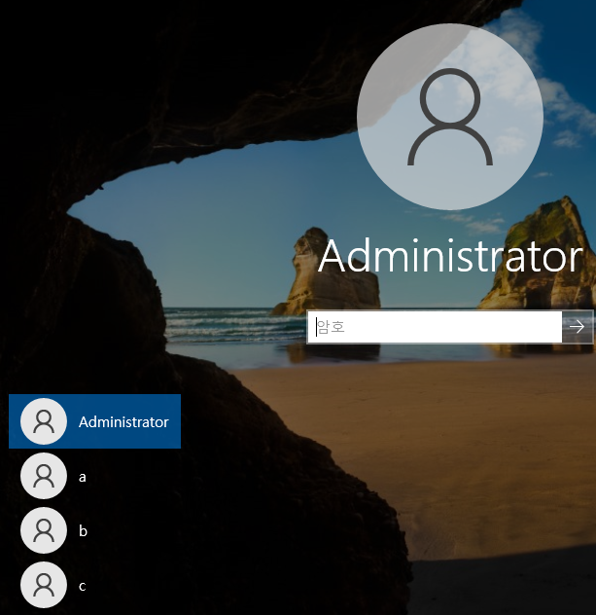
# 이전 로그인한 계정이 보임

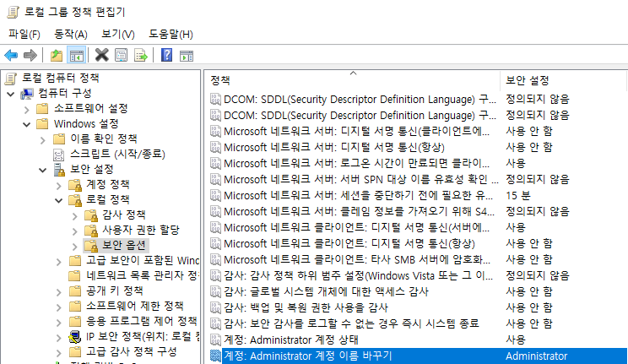
# 어드민 계정 이름 바꾸기

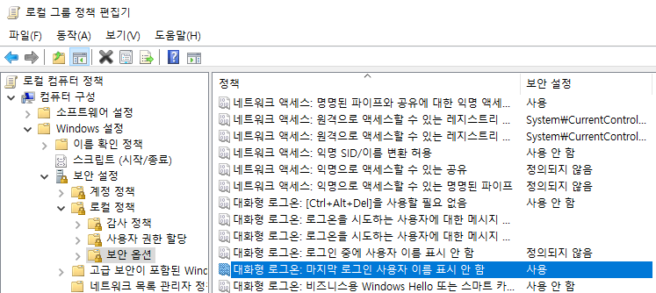
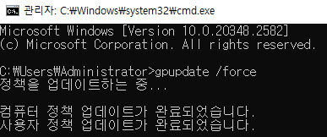

로그아웃
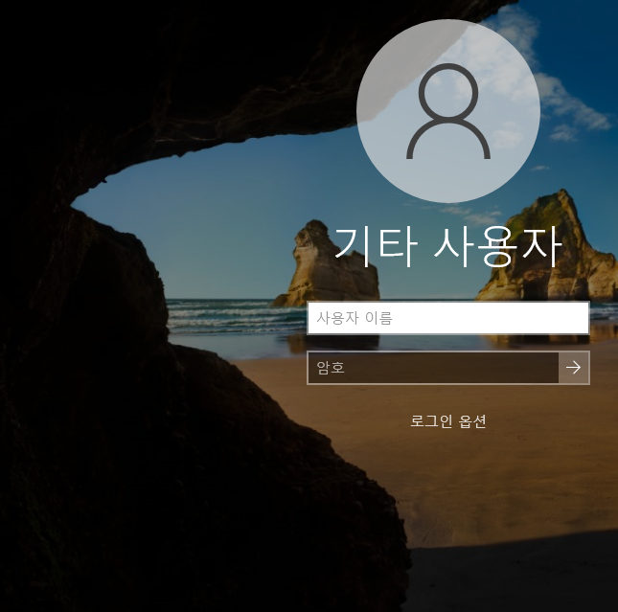

W2K22 모두 스냅샷으로 초기화
W2K22-MEM1 & MEM2
원격 데스크톱 서비스 삭제 후 스냅샷 찍기 (초기설정)

AD
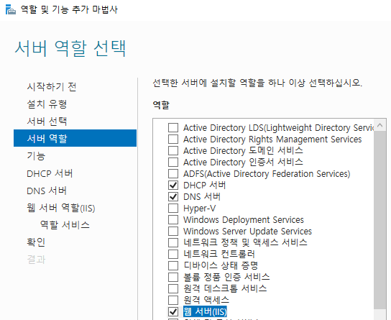
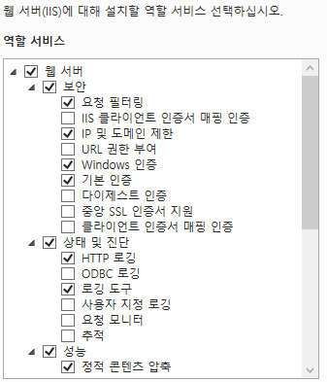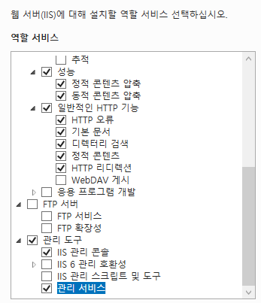

MEM1
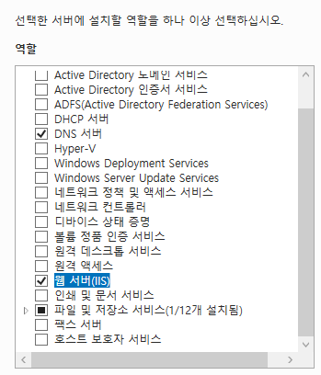
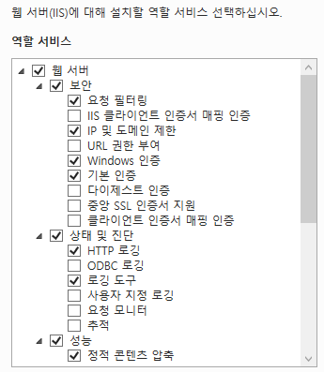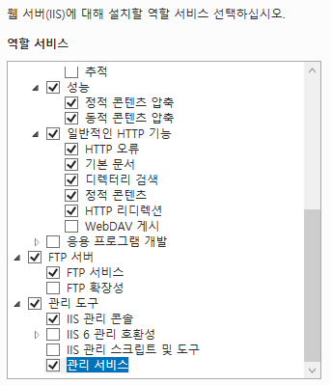

MEM2
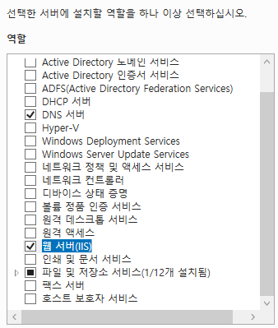
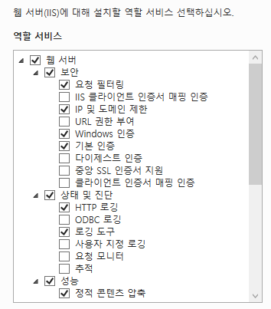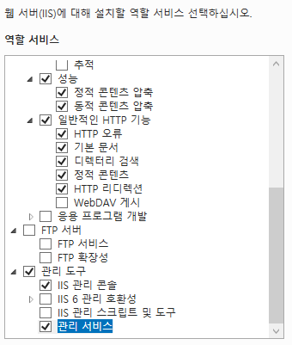

AD - DHCP 구성
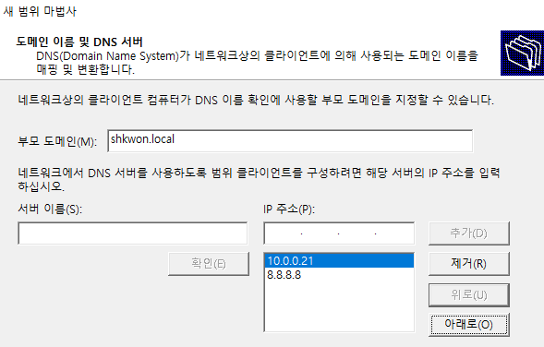

w10 & w11 주소 예약
100 200

6교시
Sysinternals - Sysinternals | Microsoft Learn
Download 탭 선택
Sysinternals 제품군 (다운로드)

autoruns64
tcpview64
bginfo64

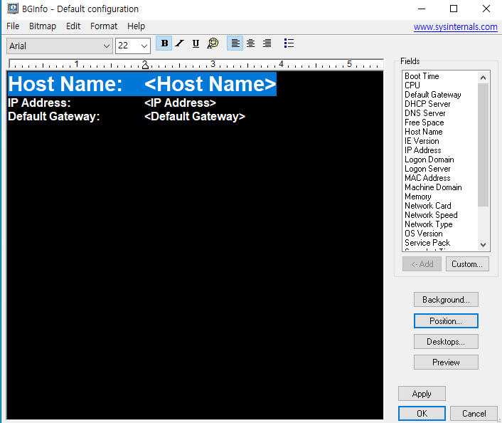
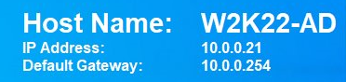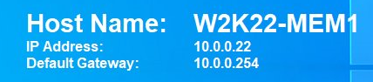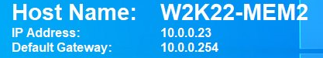

MEM1
compmgmt.msc

user a,b 생성
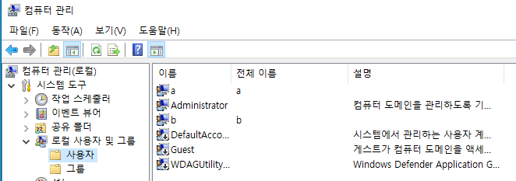

C:\01_FTP/LocalUser/a/a.txt (powershell)
C:\01_FTP/LocalUser/b/b.txt (powershell)
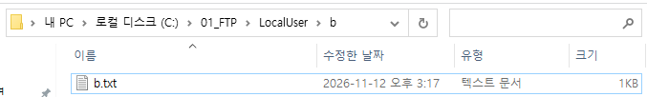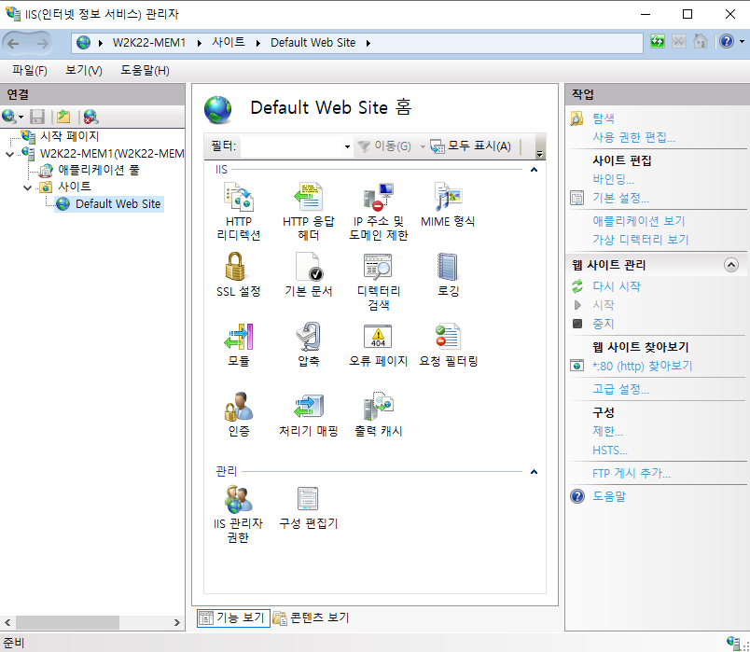

Default Web Site에 취약점이 있어 모두 삭제 # AD, MEM1, MEM2
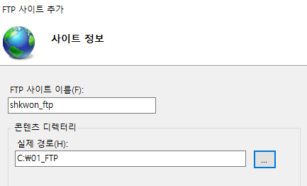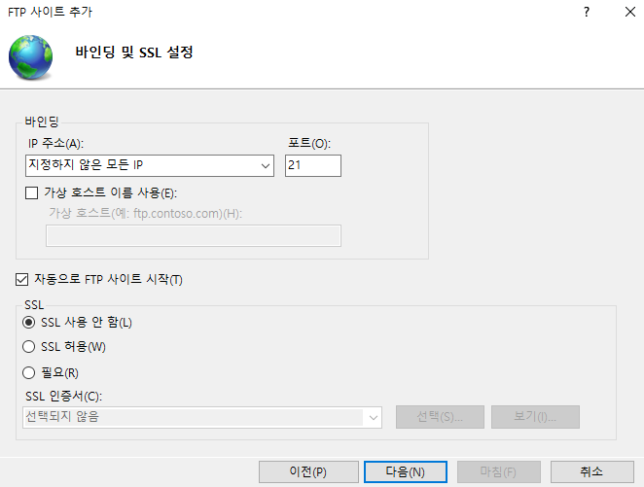
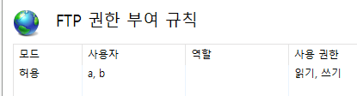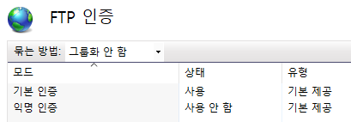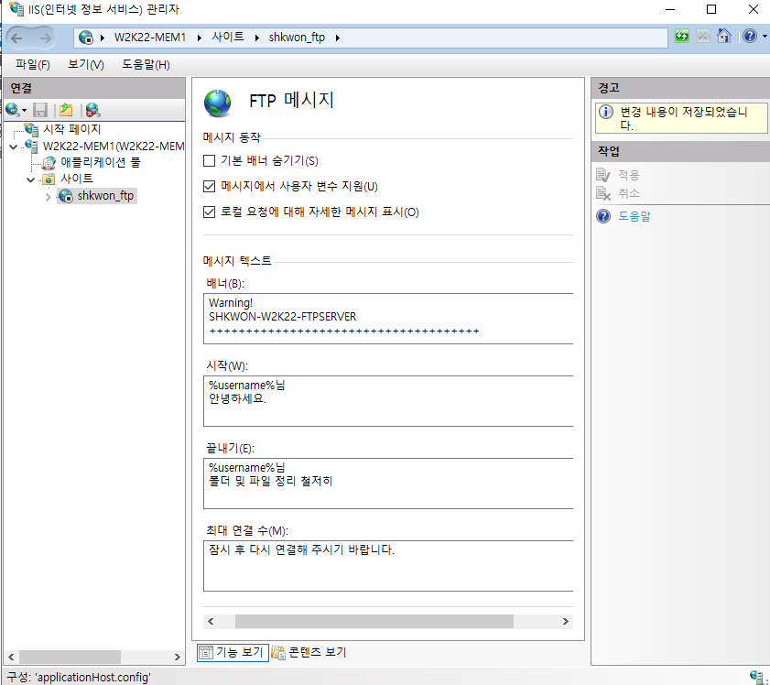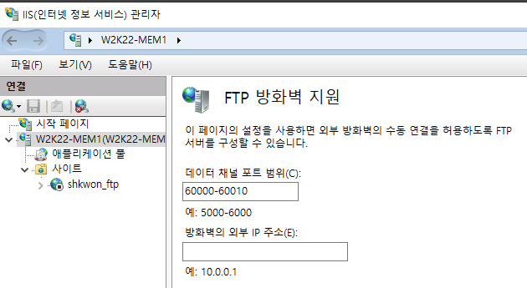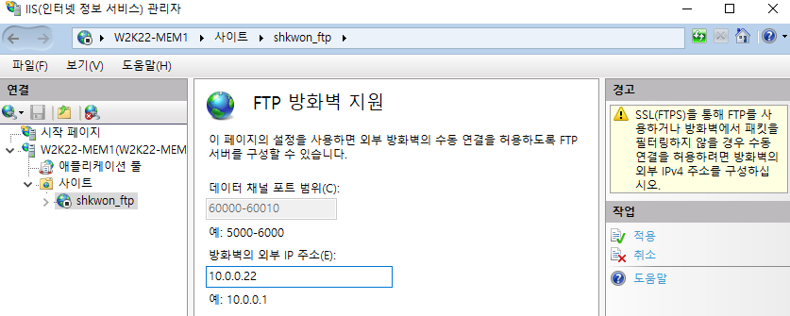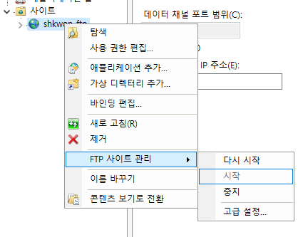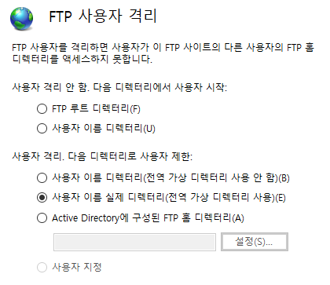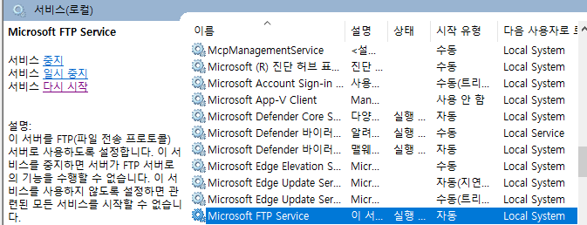
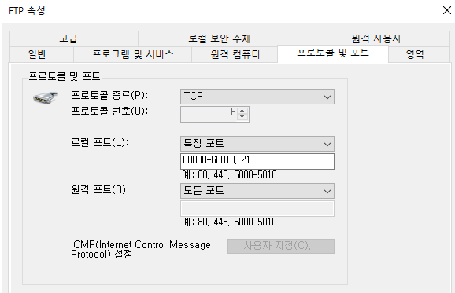
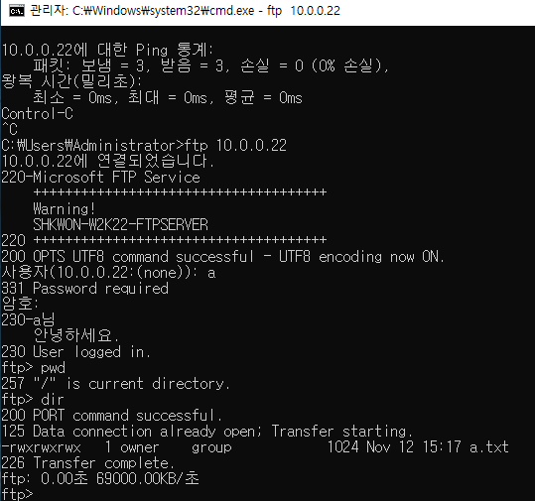
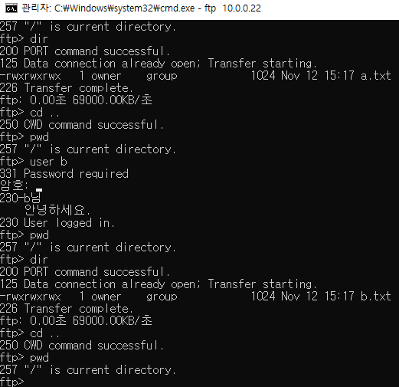

AD & MEM1 & MEM2
C:\11_web/index.html 생성
<html>
<body>
<h1>SHKWON-W2K22-WEBSERVER-(number)</h1>
</body>
</html>
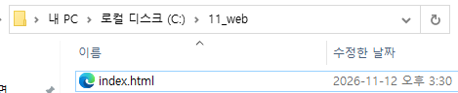

AD
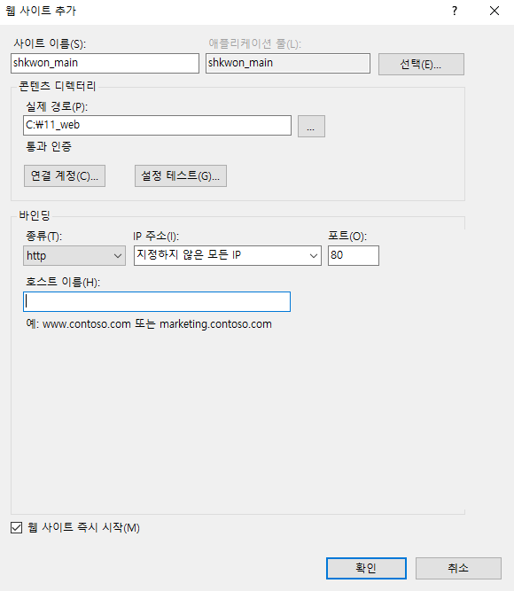
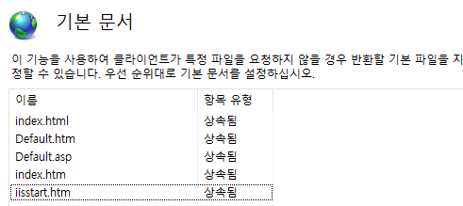
# index.html 맨 위로 올리기
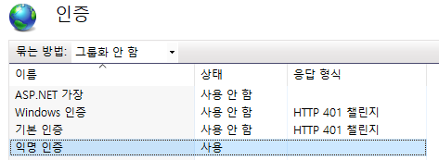

MEM1
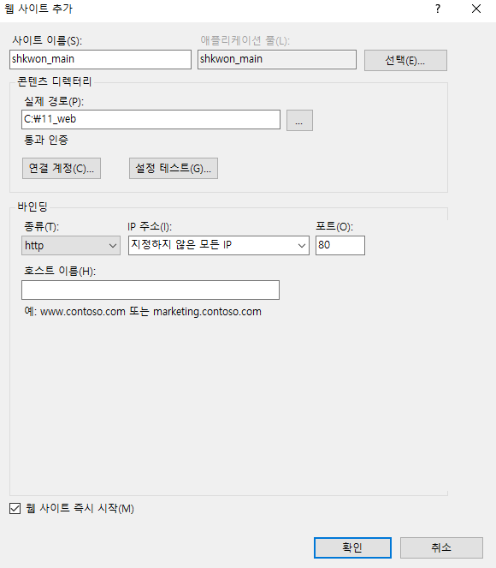
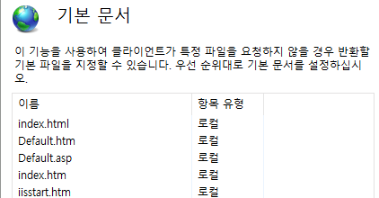
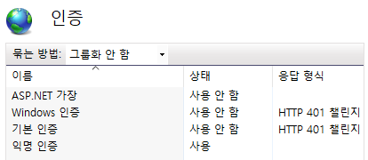

MEM2
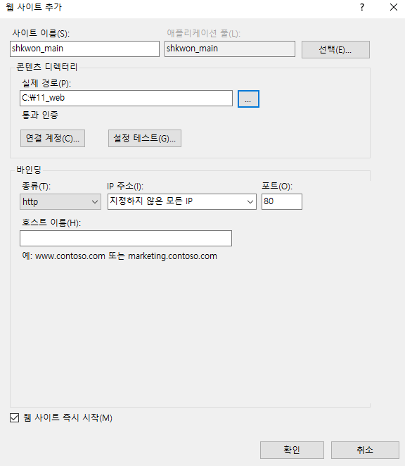
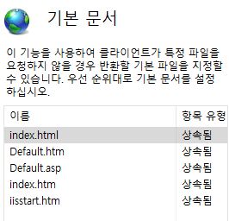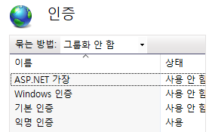

7교시
AD
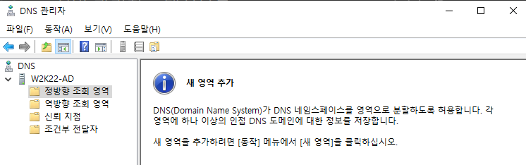
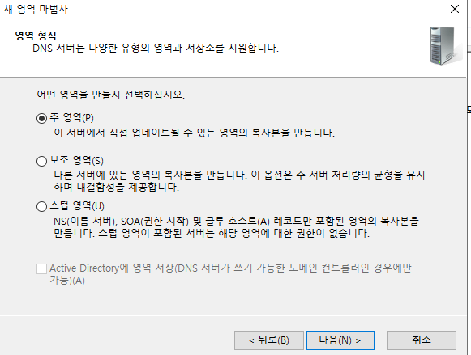
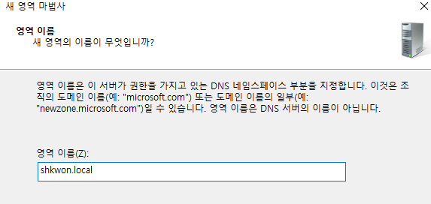
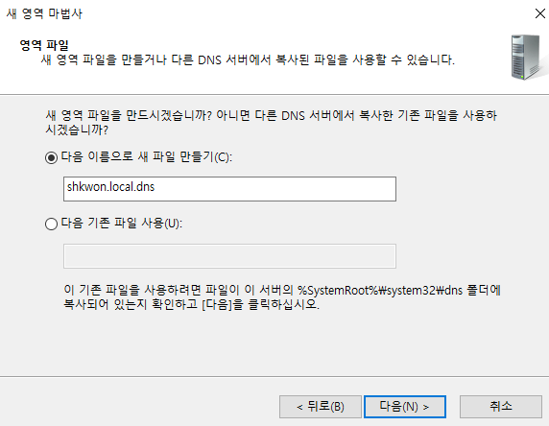
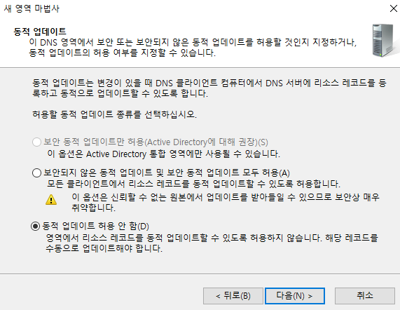
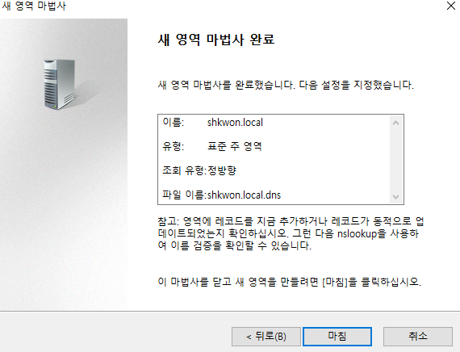

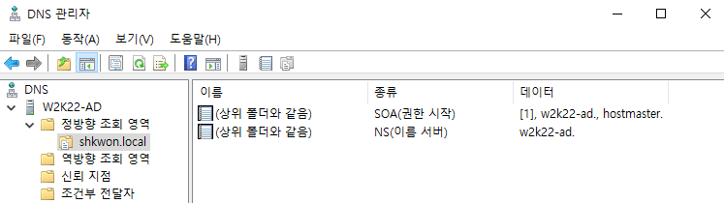
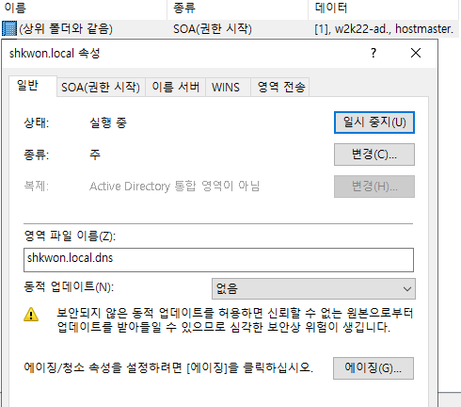
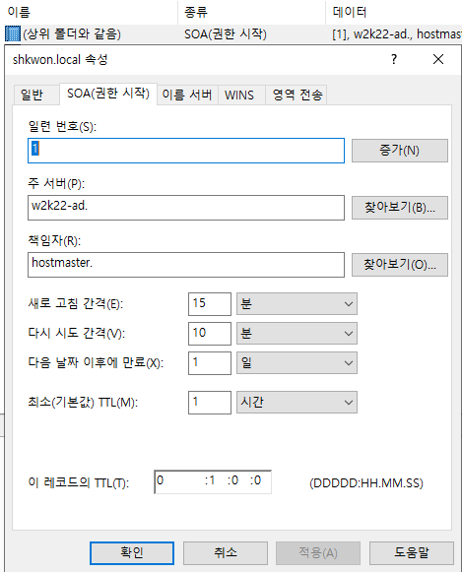
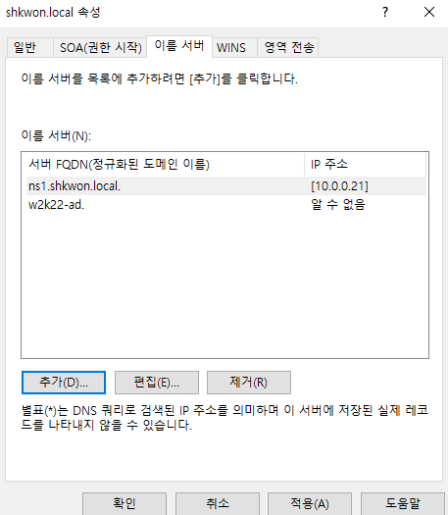
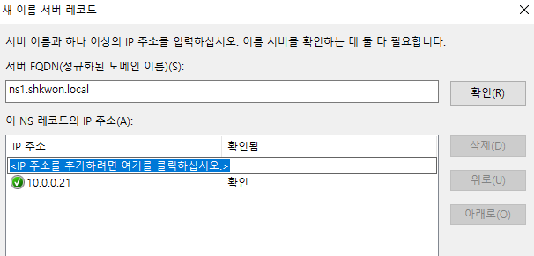

F5 (새로고침)
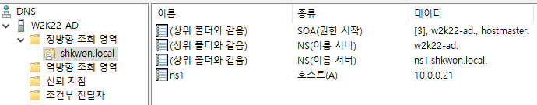
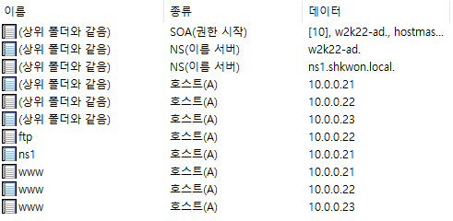

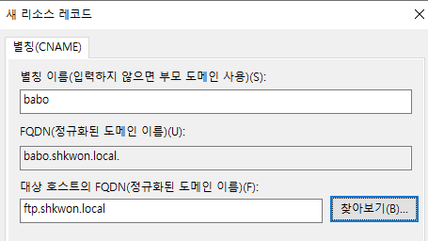
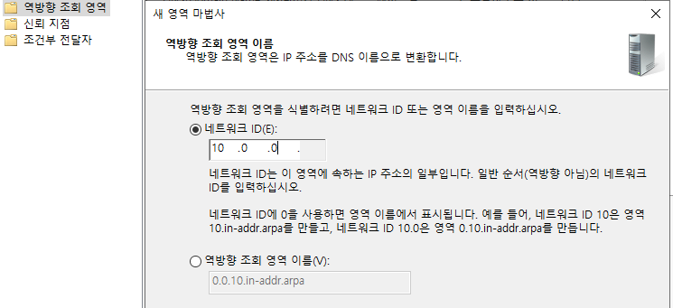

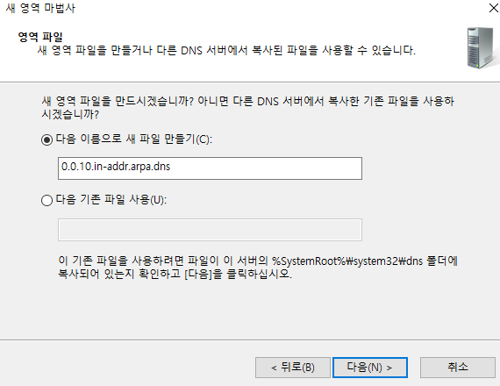
다음 - 마침

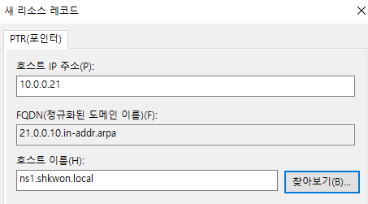
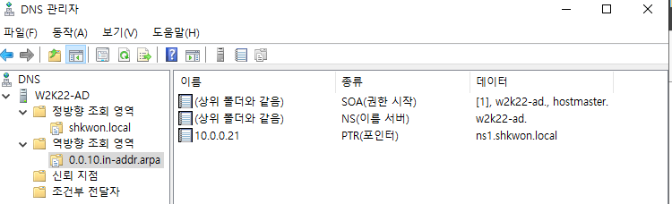
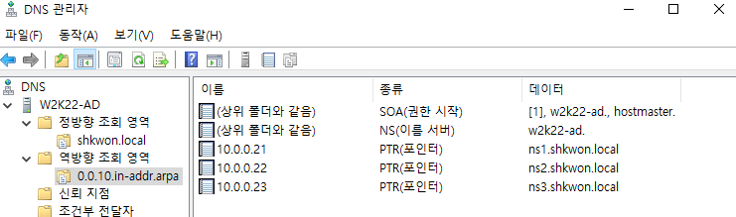

w10
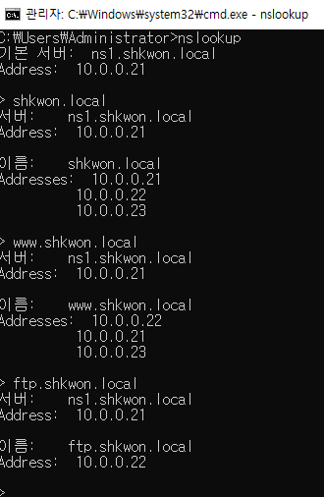
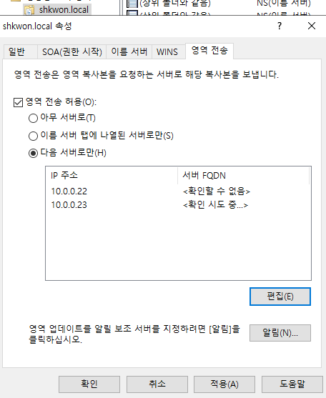
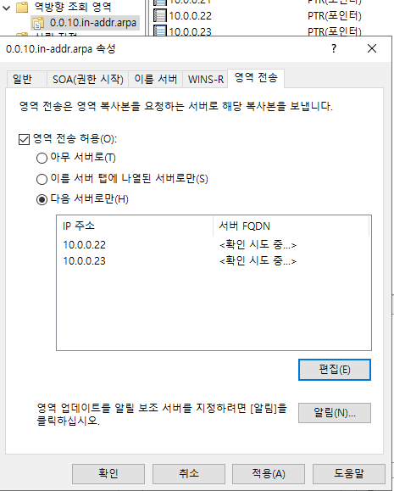

MEM1
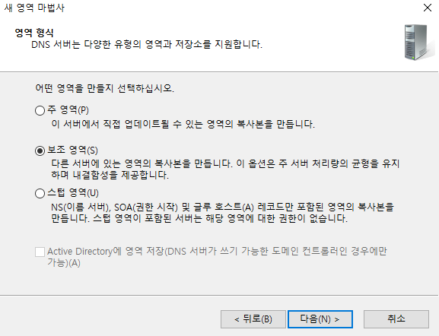
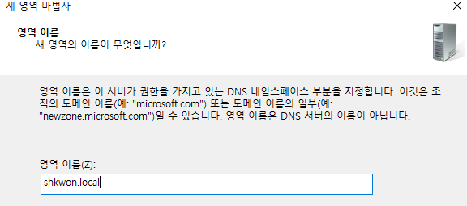
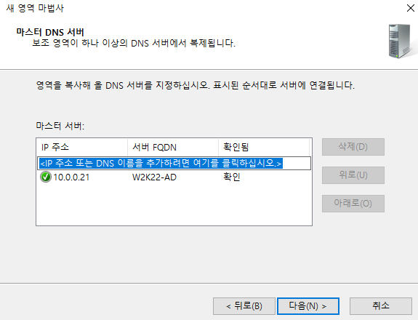
# 동작 →

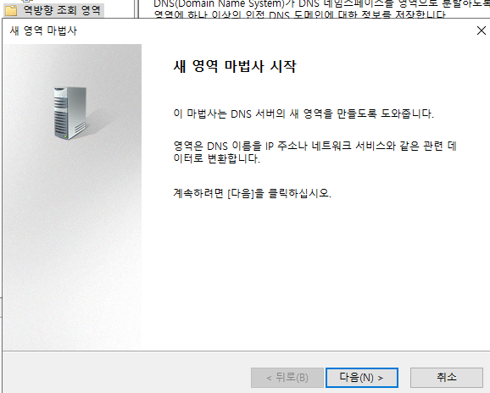

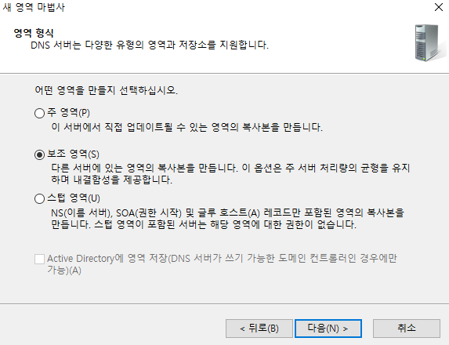
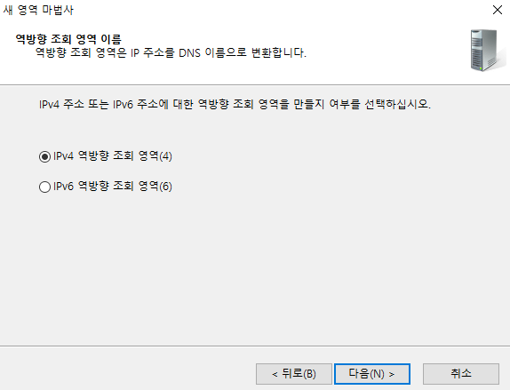

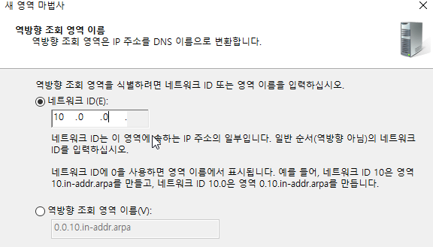
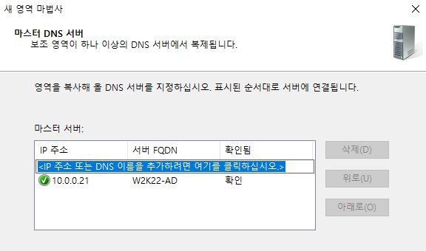
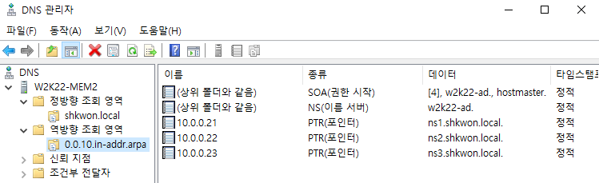
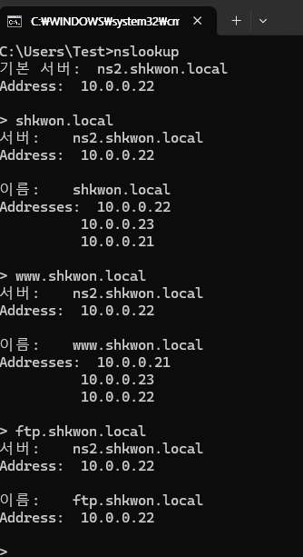
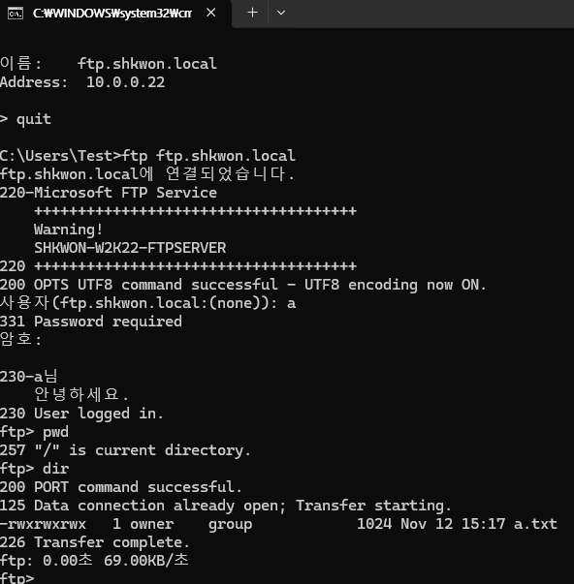
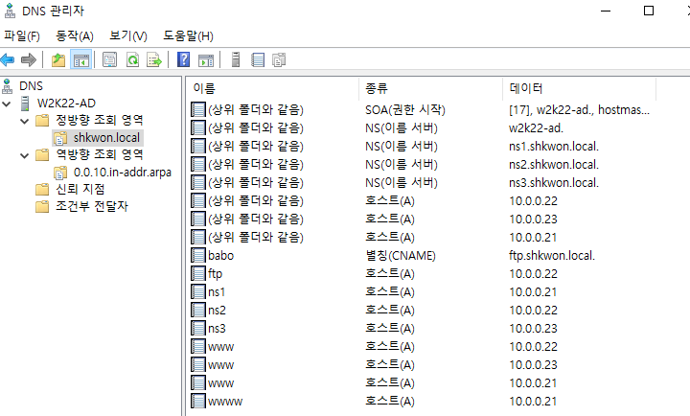
wwww 추가

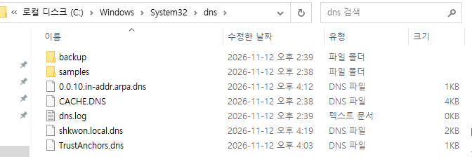

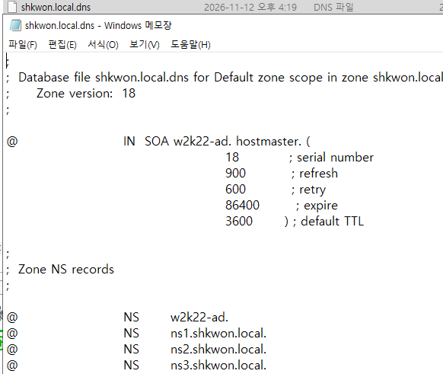
Linux랑 동일

Windows DNS 복습
모두 스냅샷으로 초기설정

